湖南人文科技学院2022年“专升本”免试生

职业适应性测试考试招生工作方案
为贯彻落实《国务院应对新型冠状病毒感染肺炎疫情联防联控机制关于做好新冠肺炎疫情常态化防控工作的指导意见》（国发明电〔2021〕14号）精神以及湖南省、娄底市和我校有关疫情防控精神，保障广大考生和考试工作人员的和身体健康，根据省教育厅《2022年湖南省普通高等学校专升本考试招生工作实施方案》（湘教发〔2022〕3号）、湖南省教育考试院《关于做好我省2022年普通高等学校专升本考试招生工作的通知》（湘教考通〔2022〕10号）、《湖南人文科技学院2022年专升本考试招生章程》等文件精神，结合我校实际，湖南人文科技学院2022年专升本考试免试生职业适应性测试采用线上面试方式进行。现将线上面试的相关事宜通知如下：
一、面试时间
模拟测试：2022年4月5日9:00—22:30
正式测试：2022年4月10日9:00—22:30
二、面试对象
依据我校专业人才培养要求，组织对退役大学生士兵、竞赛获奖学生进行综合能力测试，取得的测试成绩作为录取的依据。退役大学生士兵荣立三等功及以上的考生可免于参加综合测试直接录取。
三、面试内容及流程
(一) 面试内容
1.综合素质测试。（5分钟以内）
测试内容：不透露个人姓名和毕业学校的自我介绍、大学三年学业成绩展示、业余生活展示、兴趣特长展示、专业实践展示，退役大学生士兵要有部队生活展示、竞赛获奖考生要有比赛内容展示。
2.专业技能测试。（10分钟以内）
测试内容：回答考官提问。
(二) 面试流程
使用微信群和腾讯会议开展线上面试，步骤如下：
1.入微信群：即2022年4月4日8:00前，考生加入我校公布的“2022年人文专升本免试生测试群”，并将昵称改为实名。
2.考生准备：在面试前60分钟，即2022年4月10日8:00，选择安静整洁的独立空间，自备电脑、手机，保证网络通讯畅通、音视频设备正常。在微信群，接龙签到，做好查验身份证件、分组以及顺序抽签、题目抽签的准备。
3.抽签：在面试前30分钟，即当日8:30，通过工作人员在群中发布的“抽签助手”及相关要求，进行相应操作。 （1）面试顺序抽签。按文科（财务管理、旅游管理、汉语言文学、商务英语、音乐学）和理工科（计算机科学与技术、机械设计制作及其自动化、电子信息工程、环境工程）抽签确定分组和面试顺序。签号1-86，其中第一组1-16号为文科组，第二组17-40号，第三组41-63号，第四组64-86号，第二至第四组为理工科组。面试顺序按每组的抽签号从小到大。
（2）题号抽签。抽取与考生专业对应题库中的题目编号，题号签为：A1、A2、…；B1、B2、…；C1、C2、…，其中字母为专业分类号。
4.进入2个会议：抽签分组后，根据分组，加入对应面试小组的腾讯会议和钉钉会议（会议号在群中发布），加入2个会议后必须改名为本人的抽签顺序号，不得出现姓名等信息，并等候各组腾讯会议主持人的邀请。腾讯会议用于答辩交互，钉钉会议用于侧后方监控。
5.面试实施：各组腾讯会议主持人按抽签次序邀请考生进入腾讯会议的视频面试，按考官要求开始测试。
6.考生离场：每一个考生面试结束后，腾讯会议主持人将该考生移出会议。
考生须知见附件一：《湖南人文科技学院2022年免试生线上面试考试考生须知》
录取规则见附件二：《湖南人文科技学院2022年免试生录取规则》
本办法由湖南人文科技学院负责解释。
湖南人文科技学院
2022年4月2日

附件一：

湖南人文科技学院

2022年免试生线上面试考生须知

- 考生需于2022年4月3日下午17:30之前进入系统完成缴费。点击以下图片进入公众号完成缴费，详见《湖南人文科技学院2022年“专升本”缴费方法》。
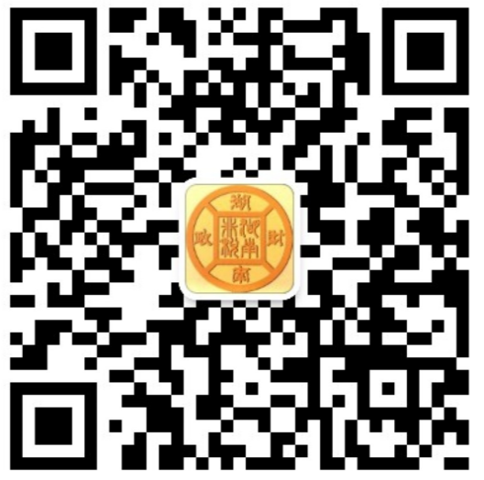
- 考生凭有效身份证原件、《准考证》进入参加面试，缺上述证件之一者，不得参加面试。
- 面试考生应于2022年4月4日8:00前加入“2022年人文专升本免试生测试群”（非工作人员及考生禁止入群）。
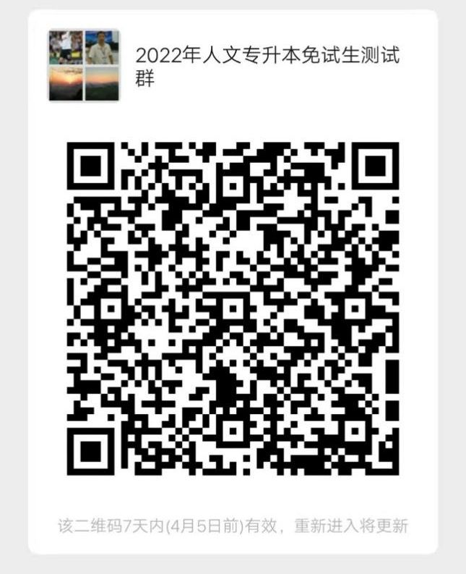
- 设备与场所要求：请提前准备好网络条件及至少2台带摄像头的上网设备（电脑、手机、iPad等）。采用“双机位”进行考试，请提前按下图调试好机位。
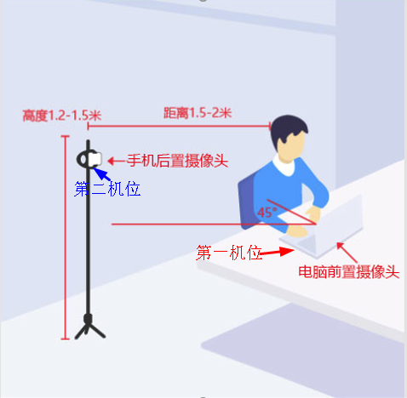
线上面试采用“双机位”硬件，即需要两部带摄像头和麦克风的设备，手机、电脑、iPad等。建议第一机位使用笔记本电脑、第二机位使用手机。
(1)第一机位的设备，使用腾讯会议。放在考生正前方，确保能够拍摄到考生本人头部、双手
(2)第二机位的设备，使用钉钉APP。放在考生侧后方约45度，确保能够拍摄到考生本人、考试环境及正面机位屏幕。
具体出镜效果请参照下图。
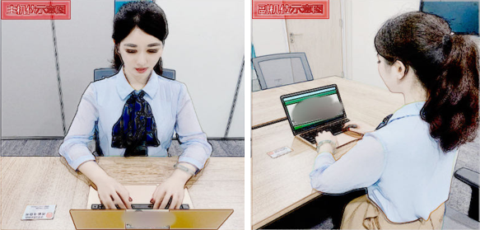
建议提前安装好最新版的腾讯会议或钉钉等软件或app，如果没有账号，注册好账号，熟练使用；并做好设备音频和视频调试，确保网络畅通以及摄像头正常工作。
面试开始前，应确保网络条件正常，设备电量充足。面试全程需将手机设备开启免打扰模式，避免电话、短信接入；电脑、手机等设备设置到非自动息屏、锁屏，并关闭移动设备录屏、音乐、闹钟、通知等可能影响面试进程的应用程序。
（3）面试场所应当为安静整洁的独立、可封闭空间，光照效果良好。面试期间严禁他人进入，面试全程不得离开考场。请勿在网吧、图书馆、咖啡厅、培训机构等公共场所参加面试。
- 面试考生应于2022年4月10日8:00在群里接龙报到，8:30未报到者，取消考试资格。
- 报到后，要服从工作人员安排，不得擅自离线，否则按违纪处理。
- 根据工作人员的操作提示，进行抽签和分组，然后加入对应分组的腾讯会议和钉钉会议（会议号将在群中发布），加入2个会议时均不能用实名，必须修改本人在会议中的名称为自己的抽签序号。
- 请妥善保管好身份证、准考证和面试抽签顺序号，不得向任何人透露相关信息，否则按违纪处理。
- 在腾讯会议主持人的安排下，考生进入面试会议，只报抽签序号，不准涉及本人姓名、毕业学校等方面内容或穿戴有明显标志的服装、饰品进入考场，否则取消考试资格。
- 在规定时间内，按考官要求完成面试过程。面试全程不可关闭摄像头及音频。考生在面试全程中不可佩戴口罩、耳机，双手不可离开桌面主体区域，考生本人不可离开摄像头拍摄范围。
- 面试期间如发生电脑故障或断网后无法恢复等情况，请及时在微信群联系老师。面试期间如连续出现视频黑屏、断网等无法显示考场环境的情况，本次面试无效，经查证后，确因不可抗因素导致面试长时间中断、无法完成面试的，学校会再次安排线上面试。
- 线上面试须由考生独立完成，考生不得以任何方式由他人提供考试信息帮助、使用未经允许的设备或资料等；考生在线上面试过程中如有违纪行为，一经发现并查实，按相关规定处理。

附件二：

湖南人文科技学院
2022年免试生录取规则

根据湖南省教育厅相关文件精神，我校严格按照教育厅下达的招生计划开展招生录取工作，其中免试生实行统一测试分类录取。免试生的录取总原则为，根据免试生的实际报考人数，分竞赛生和退役大学生士兵两类进行录取，两类的录取比例相同。
我校在测试时，面向所有免试生制定统一的不分专业的测试办法进行测试，并分两个类别依据统一测试成绩从高到低录取。退役大学生士兵荣立三等功及以上考生可优先录取。

